ЛАБОРАТОРНАЯ РАБОТА №1

по дисциплине «Основы HTML/CSS/JS»

Тема: «Основы создания HTML страницы»

**Выполнил:**

Студент группы 181-281

_________________ Скирпичникова А.А.

подпись, дата

Html – объявление html документа, корневой элемент

Head – голова документа, в ней объявляют название – заголовок и не только

Body – тело документа – здесь содержится вся информация со страницы

H1 – заголовок с самых большим размером шрифта

P – перенос текста или чего угодно на новую строку

Img – вставка изображения

Ul – маркированный список

Il – отображение каждого элемента в списке

A – тэг для вставки ссылок

Скриншот отображения страницы в бразуере:

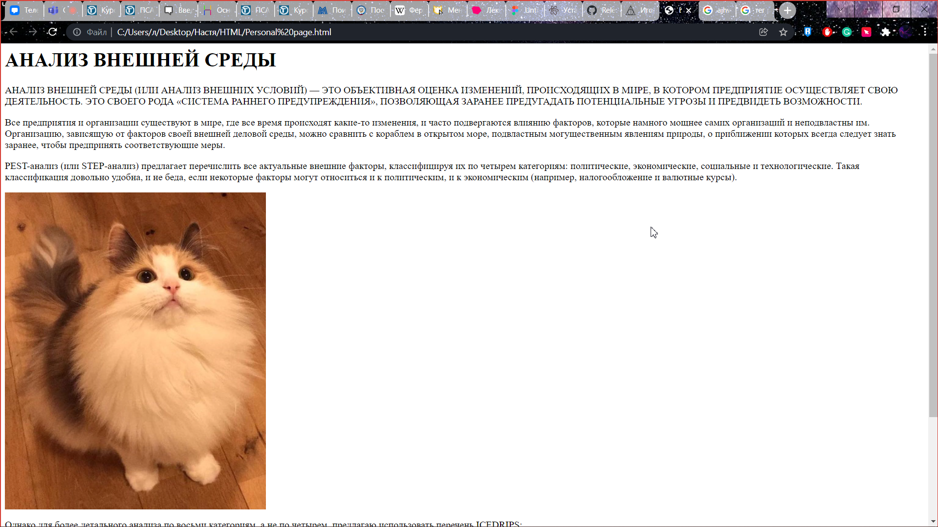

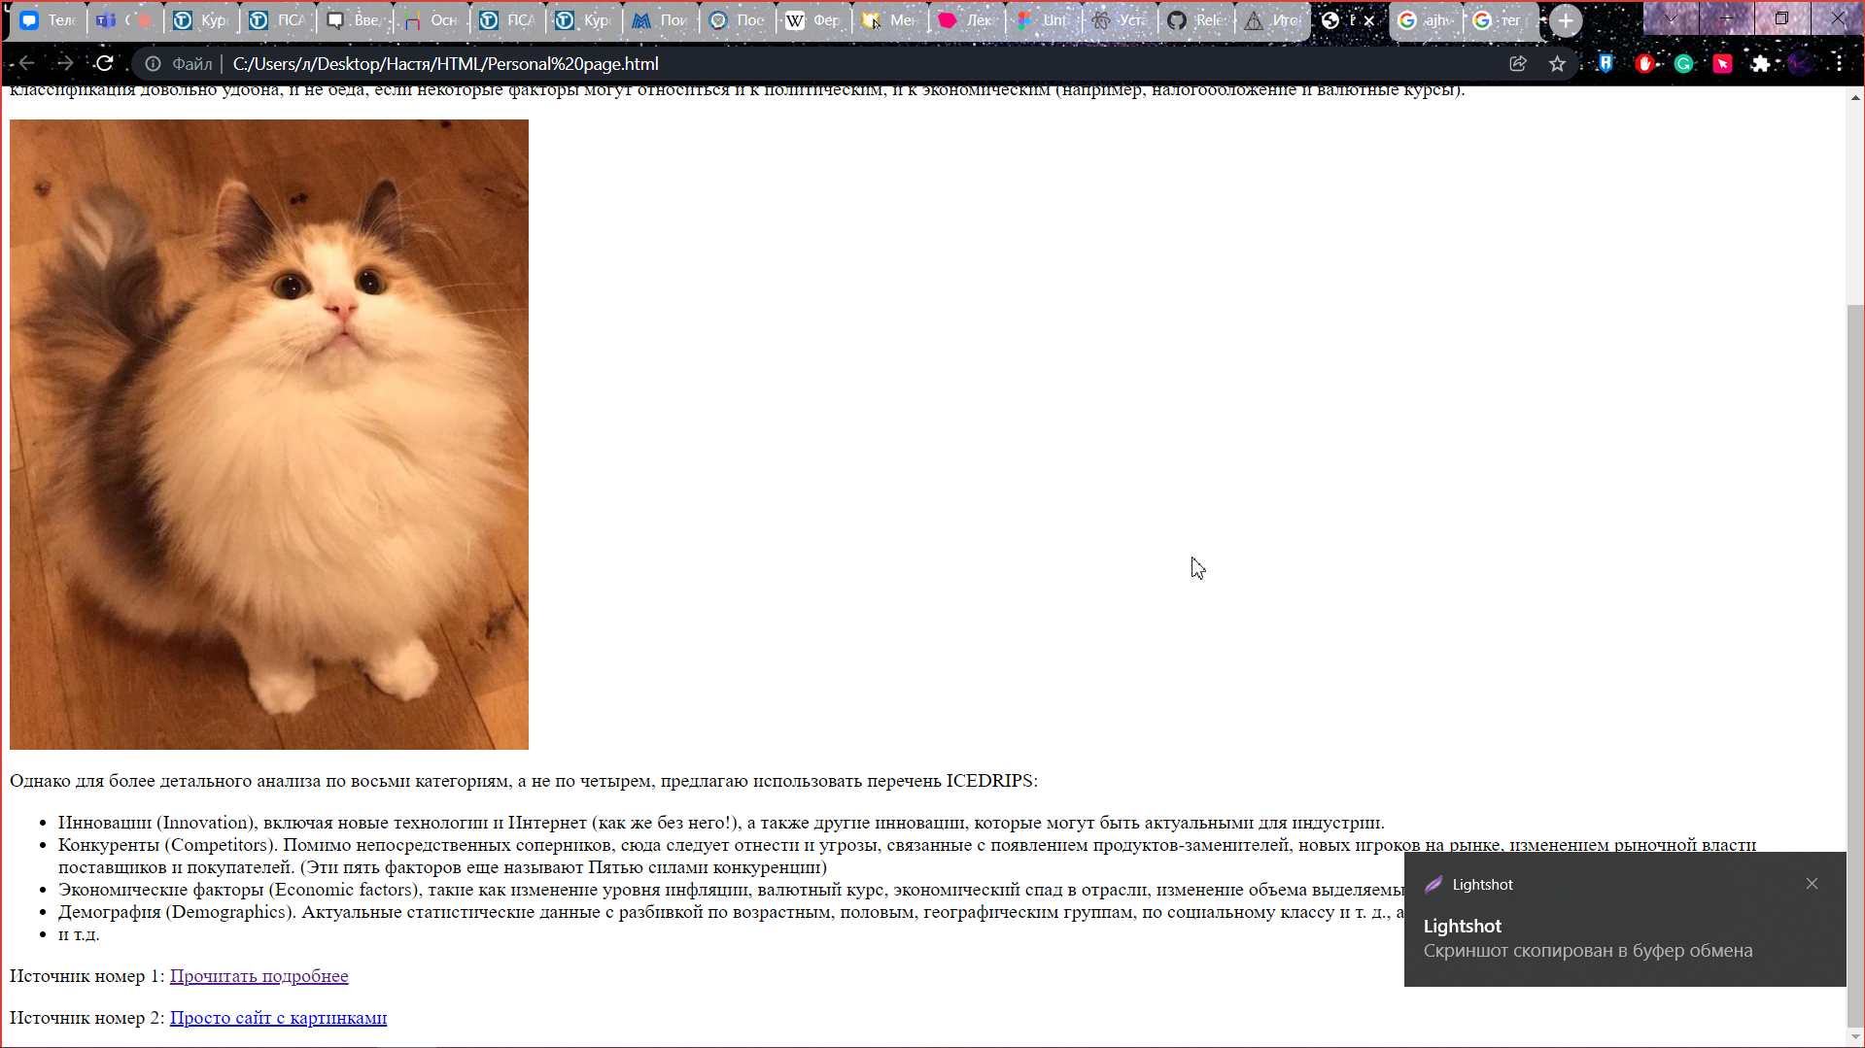

Скриншот кода страницы:

